KANN Hydrantensatz Pflasterstein

KANN Baustoffwerke

Eigenschaften

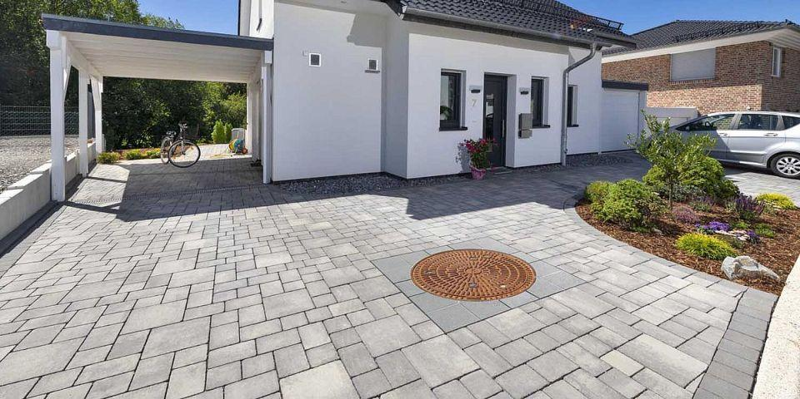

Art Pflaster

Hydranten-Pflastersatz

Farbton

anthrazit, grau, hellgrau

Oberfläche

glatt, wassergestrahlt

Werkstoff

Beton

Breite (mm)

270,00 - 625,00

Dicke (mm)

80,00 - 100,00

Länge (mm)

375,00 - 625,00

Durchmesser (mm)

270,00 - 375,00